ДОКЛАД

«Проектирование
универсальных учебных действий на уроках»

Учитель: Ростовская Т. В.
Разработка концепции развития универсальных учебных действий в системе общего образования отвечает новым социальным запросам, отражающим переход России от индустриального к постиндустриальному информационному обществу, основанному на знаниях и высоком инновационном потенциале.
Целью образования становится общекультурное, личностное и познавательное развитие учащихся, обеспечивающее такую ключевую компетенцию, как умение учиться.
Эта концепция в начальной школе призвана конкретизировать требования к результатам начального общего образования и дополнить традиционное содержание образовательно-воспитательных программ. Она необходима для планирования образовательного процесса в дошкольных образовательных учреждениях, начальной школе и обеспечения преемственности образования. Концепция должна стать основой для разработки учебных планов, программ, учебно-методических материалов и пособий в системе начального образования.
Сегодня все большее признание получает положение о том, что в основе успешности обучения лежат общие учебные действия, имеющие приоритетное значение над узкопредметными знаниями и навыками. В системе образования начинают превалировать методы, обеспечивающие становление самостоятельной творческой учебной деятельности учащегося, направленной на решение реальных жизненных задач. Признанными подходами здесь выступают деятельностно-ориентированное обучение; учение, направленное на решение проблем (задач); проектные формы организации обучения.
В современной образовательной системе все большее признание получает антропологическая парадигма как ориентация на человеческую реальность во всех ее духовно-душевно-телесных измерениях; выступающая как поиск средств и условий становления человека как творца собственной жизни, как индивидуальности.
В настоящее время можно говорить о нескольких типах педагогического проектирования (В.И. Слободчиков, 1995):
1. Психолого-педагогическое проектирование развивающих образовательных процессов в рамках определенного возрастного интервала, создающих условия становления человека как подлинного субъекта собственной жизни и деятельности. В частности, обучения — как освоения общих способов деятельности; формирования — как освоения совершенных форм культуры; воспитания — как освоения норм общежития в разных видах общности людей.
2. Социально-педагогическое проектирование образовательных институтов и развивающих образовательных сред, адекватных определенным видам образовательных процессов, традициям, укладу и перспективам развития конкретного региона России.
3. Собственно педагогическое проектирование как построение развивающей образовательной практики, образовательных программ и технологий, способов и средств педагогической деятельности.
Именно здесь, по В.И. Слободчикову, возникает особая задача проектно-исследовательской деятельности по обеспечению перехода от традиционного образования (традиционной школы, традиционных систем управления, традиционного обучения и воспитания) к образованию инновационному, реализующему общий принцип развития человека.

Вместе с тем любая перестройка системы начального образования должна быть научно обоснована. При некомпетентной инновационной деятельности в образовании могут возникать ошибки. Нередко под видом модернизации образования детское развитие подвергается симплификации, т. е. чрезмерному упрощению и обеднению, отождествляясь с накоплением знаний, навыков и умений (Е.О. Смирнова). За этим пониманием лежит традиционное и трудноискоренимое представление о ребенке как о маленьком взрослом, только недоученном, ничего не знающем и не умеющем. В последнее время это представление подкрепляется лозунгами о демократизации воспитания и о равных правах ребенка. Юридическое равноправие детей как бы распространяется на их фактическое и психологическое равенство, согласно которому дети воспринимают и
понимают мир так же, как взрослые. Исходя из этого представления задача воспитания и развития заключается в том, чтобы как можно раньше и больше учить ребенка, включая его во взрослые формы жизни. С этой точки зрения игра, например, это пустая потеря времени, досужее и бесполезное занятие, которому противостоит обучение. Подобная тактика в подходе к образованию детей деструктивна, поскольку отрывает ребенка от подлинных источников его развития. Упрощенное представление о детском развитии и его ускорении неизбежно ведет к обеднению и сужению возможностей ребенка, результатом чего становится снижение уровня общего развития, несмотря на ускоренное овладение некоторыми знаниями и навыками. Со времен Л.С. Выготского, выдвинувшего и обосновавшего положение «обучение ведет за собой развитие», в отечественной психологии и педагогике в качестве нормативно желаемого образца всегда признавалось развивающее обучение.
Инновации в системе начального и общего среднего образования основываются на достижениях зуновского, компетентностного подходов, проблемно ориентированного, личностно-ориентированного развивающего образования, смысловой педагогики вариативного развивающего образования, контекстного и системно-деятельностного подходов.
Можно много говорить о методологических принципах разработки
концепции развития универсальных учебных действий для начальной школы, понятиях «универсальные учебные действия», о возрастных особенностях развития познавательных универсальных учебных действий
у младших школьников, о диагностики, но один из важных вопросов это то - как учителю сориентироваться во всех этих изменениях. Научиться проектировать, строить, моделировать свою деятельность в подготовке, проведении урока, так, что бы развитие универсальных учебных действий не прошло мимо ребёнка.
Изменение целей современного образования повлекло за собой изменение всех составляющих методической системы учителя. Это ведет к переходу от объяснительно-иллюстративного способа обучения к деятельностному, при котором ребенок становится активным субъектом мотивированной, сознательной учебной деятельности. Чтобы это получилось, учитель должен уметь моделировать урок в разных технологиях. Для начальной школы актуальны следующие педагогические технологии: игровые (ведущий метод – игра; организационные формы – деловые игры, ролевые и сюжетные игры-путешествия, дидактическая игра), коммуникативные (ведущий метод – общение; обучение в содружестве, взаимообучение, работа в парах и группах сменного состава, учебный диалог, учебная дискуссия), исследовательские (ведущий метод – проблемное обучение, метод проектов; организационная форма – совместный поиск решения проблемных ситуаций). Все технологии строятся на развитии способности учащихся проектировать предстоящую деятельность и быть ее активным субъектом.

Универсальные учебные действия на уроке
Урок, построенный в любой технологии, имеет жесткую базовую модель. Она состоит из организационного этапа, цели которого – ориентировка в теме предстоящего урока, создание мотивации, активизация знаний или представлений учащихся по теме (Что я уже знаю об этом?) Кульминацией этого этапа становится совместное целеполагание для планирования предстоящей деятельности. Это своеобразное осмысление ребенком того, что он уже знает к тому, что еще можно было бы узнать для решения учебной задачи или поиска выхода из проблемной ситуации (прогнозирование). Теперь, когда цели поставлены, предстоит решить, как будем действовать (добывать нужную информацию), кто или что нам поможет.
Именно с этого момента начинается основной этап урока – работа с информацией с целью ее осмысления, понимания, переживания для нахождения ответов на поставленные вопросы в начале урока. На этом этапе особая роль отводится учителю. Во-первых, он должен продумать максимально возможные варианты использования различных средств информации: это могут быть справочники и энциклопедии, словари, текст параграфа, таблицы, графики, схемы, модели, специально сконструированный учебный текст, напечатанный для каждого ученика, источником информации могут стать сам учитель, ребенок или группа детей. Во-вторых, педагог должен продумать и организовать с учащимися сам процесс работы с источниками информации. При этом следует помнить, что процесс восприятия информации – процесс сугубо индивидуальный и прежде чем ребенок выйдет на уровень парной, групповой или фронтальной работы, ему необходимо предоставить возможность индивидуально осмыслить учебную информацию в любом ее виде. Кроме того, на этом этапе происходит структурирование учебной информации: либо она дробится, либо укрупняется, дети учатся переводить текстовую информацию в изобразительную и наоборот, опираясь при этом на графические организаторы.
На этом этапе учитель использует различные методические приемы и именно по их характеру можно определить, в какой технологии смоделирован урок. Если на основном этапе имеет место прием взаимообучения или обсуждение в группах, то это урок, построенный в коммуникативной технологии. Если начинается игра, где на основе полученной информации надо принять решение и обосновать свой выбор, ясно, что учитель выбрал игровую технологию. Если ставится эксперимент, опыт, решается определенная проблема – это исследовательская технология.
Третий этап базовой модели – это завершающая стадия урока. Ее цель – обобщение и рефлексия. Для обобщения следует вернуться к тем задачам, проблемам, которые были поставлены в начале урока, и дети должны дать ответ об их реализации, вычленив главные понятия и умения. Для осуществления рефлексии следует, вновь вернувшись на начало урока, выяснить на какие из вопросов (затруднений), которые возникли в начале урока, мы ответили, а какие остались без ответа. Значит, поиск ответов на них и составит основу мотивации для домашнего задания: познакомиться с материалом параграфа (организовать самостоятельный информационный поиск, с привлечением других средств) и поискать ответы на нерешенные вопросы или доработать на домашнем материале слабо усвоенный материал (действия с ним). Следовательно, дифференцированно подойти к домашнему заданию, на основе индивидуального усвоения учеником материала урока.
Таким образом, базовая модель урока представляется как замкнутый круг: урок начался с формирования мотивации и закончился мотивом для будущей самостоятельной учебной деятельности. Кроме того, такая логика делает проверку домашнего задания на следующем уроке более осмысленной и значимой для учащихся и ведет к полнейшему усвоению знаний. Если учитель проводит индивидуальную рефлексию, он обязательно должен спросить у ребенка, интересно ли было ему на уроке? Что конкретно вызвало интерес, почему? Испытывал ли он затруднения на уроке, какие, почему было трудно?
Моделирование уроков в различных технологиях – дело непростое, но сегодня – это требование времени. Учитель должен демонстрировать на уроке разные стратегии учения, чтобы сформировать способность личности, которая наиболее востребована в третьем тысячелетии, - учиться всю жизнь, способность к саморазвитию.
Если рассматривать связь универсальных учебных действий с учебными предметами, то мы видим, что формирование универсальных учебных действий: личностных, познавательных, регулятивных и коммуникативных — в образовательном процессе осуществляется в контексте усвоения разных учебных предметов. Требования к формированию универсальных учебных действий находят отражение в планируемых результатах освоения программ учебных предметов: «Русский язык», «Литературное чтение», «Математика», «Окружающий мир», «Технология» — в отношении ценностно-смыслового, личностного, познавательного и коммуникативного развития учащихся. Каждый учебный предмет в зависимости от его содержания и способов организации учебной деятельности учащихся раскрывает определенные возможности для формирования универсальных учебных действий.
Проектирование образовательно-воспитательной программы начального образования должно быть согласовано с программой развития универсальных учебных действий. При отборе и структурировании содержания образования, выборе конкретных методов и форм обучения должны учитываться цели формирования конкретных видов универсальных учебных действий. Успешность их развития решающим образом зависит от способа построения содержания учебных предметов, а именно от ориентации на сущностные знания в определенных предметных областях.
Формирование универсальных учебных действий создает возможность соотносить учебные предметы с точки зрения приемов познавательной деятельности, общих для осуществления познания этих предметных областей.
Рассмотрим одну область - математическую.
В начальной школе этот предмет является основой развития у учащихся познавательных действий, в первую очередь логических, включая и знаково-символические, а также таких, как планирование (цепочки действий по задачам), систематизация и структурирование знаний, перевод с одного языка на другой, моделирование, дифференциация существенных и несущественных условий, аксиоматика, формирование элементов системного мышления, выработка вычислительных навыков.
Особое значение имеет математика для формирования общего приема решения задач как универсального учебного действия.
Необходимо отметить, что в современной учебной литературе для начальной школы содержатся варианты заданий на отработку отдельных компонентов приема решения задач.
Так, есть задания на анализ текстов, в частности требующих применения различных типов логического анализа по работе над текстом задачи.
Можно увидеть это в учебнике математика УМК «Перспективная начальная школа» в заданиях по теме: «Задача» (рис.1)

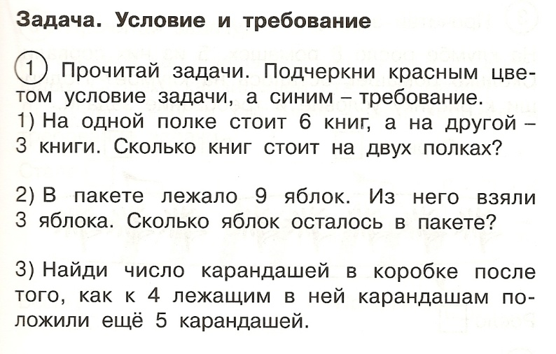(рис.1)

Этот УМК комплект отличается межпредмертной интеграцией. Это позволяет работать с задачей и на уроках окружающего мира. В задачах с неполными условиями дети на основе своего житейского опыта должны ввести недостающую информацию. Например: «Сколько лап у трех жуков?»
Другой вид логического анализа используется в задачах, где требуются знания об арифметических действиях, компонентах действий и их отношениях. Например: «На рисунке изображены четыре одинаковые коробки с цветными карандашами. Одна коробка раскрыта, и видно количество находящихся в ней карандашей. Необходимо по рисунку составить задачу, которая решается с помощью умножения». Во многих учебниках математики имеются задания по переводу вербально заданного текста на язык графики и обратные задания (по рисункам или схемам надо составить задачи или примеры).
Примером может послужить задание из учебника 1 класса УМК «Перспективная начальная школа» (рис.2)

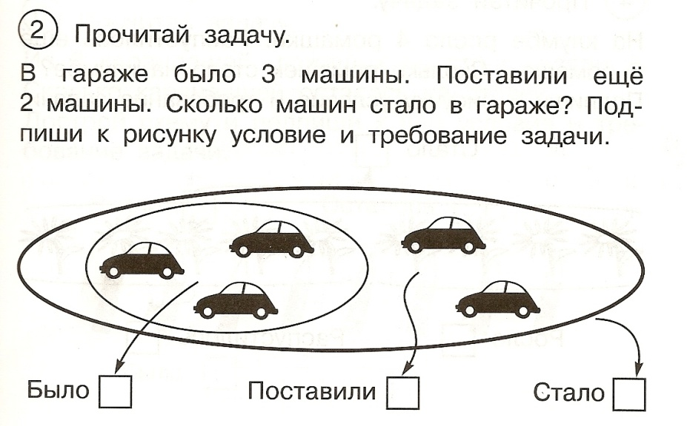(рис.2)
Формирование моделирования как универсального учебного действия осуществляется в рамках практически всех учебных предметов начальной школы. Моделирование включает в свой состав знаково-символические действия: замещение, кодирование, декодирование. С их освоения и должно начинаться овладение моделированием. Кроме того, учащийся должен осваивать системы социально принятых знаков и символов, существующих в современной культуре и необходимых как для обучения, так и для его социализации. Прежде чем овладеть этими системами, ребенок должен принять идею означивания и понять ее на произвольно созданной символике. В настоящее время учебники используют произвольную символику с разными функциональными нагрузками.
Практически во всех учебниках для начальной школы, начиная с 1 класса, вводится символика для обозначения форм работы (выполни индивидуально, в парах, коллективно); формулировки заданий (проведи линию, впиши цифры, обведи, раскрась и т. п.); рисунки для выделения объектов и отношений между ними, иллюстрации понятий, обозначения объектов, использование социально принятой символики (стрелки, схемы, графы, таблицы).
Указанные символы применяются в основном для сокращения текста заданий и лучшего их понимания. Задания на формирование деятельности кодирования (умение обозначать объекты с помощью символов) очень редко присутствуют в учебниках.

На страницах учебника математика УМК «Перспективная начальная школа» можно увидеть различные условные обозначения, работая по которым ребёнок не догадываясь, развивает у себя все УУД. (рис.3)

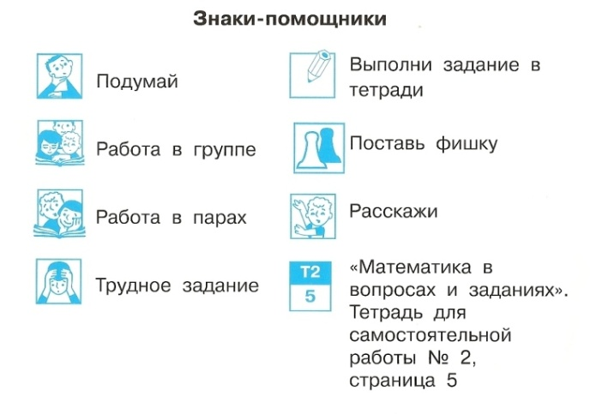(рис.3)

Заключение

Хотелось бы ещё перечислить основные этапы реализации методологии и технологии формирования универсальных учебных действий в начальной школе, пользуясь которыми учителю, возможно проектировать универсальные учебные действия на любом уроке, по любой технологии:
• Выделение цели формирования универсальных учебных действий, их функций в образовательном процессе, содержания и требуемых свойств с учетом возрастно - психологических особенностей учащихся.
• Определение ориентировочной основы каждого из универсальных учебных действий, обеспечивающей его успешное выполнение, и организация ориентировки учащихся при его реализации.
• Организация поэтапной отработки универсальных учебных действий, обеспечивающей переход от выполнения действия с опорой на материальные средства к умственной
форме и от совместного выполнения действия (сорегуляции с учителем и сверстниками) к самостоятельному выполнению (саморегуляции).
• Нахождение конкретных форм универсального учебного действия применительно к каждому учебному предмету, описание свойств действия. Определение связей универсальных учебных действий с содержанием предметных дисциплин.
• Создание системы задач, включающих предметноспециальные, общелогические и психологические типы (П.Я. Гальперин), решение которых обеспечивает формирование заданных свойств универсальных учебных действий.
• Создание учебников нового типа, реализующих технологию формирования конкретных видов и форм универсальных учебных действий в данной предметной дисциплине,
а также разработка соответствующих учебно-методических пособий для учителей.

Прочитав слова академика РАО В.С.Лазарева «Чтобы улучшить результаты образования в части развития способностей и умений учащихся как субъектов познания, нет необходимости вводить в учебную программу какой-то новый предмет или как-то радикально изменять содержание существующих учебных программ. Должен быть изменён способ обучения». Можно сказать: «А это - мы, УЧИТЕЛЯ, сможем!»

Литература

- «Как проектировать универсальные учебные действия в начальной школе». Пособие для учителя. Под редакцией А.Г.Асмолова. Москва «Просвещение» 2008
- УМК «Перспективная начальная школа» (Учебник, тетрадь по математике). Москва «Академкнига/Учебник» 2009
- Материалы лекций КоваленкоА.В. «Образовательная программа педагога в условиях работы по стандартам нового поколения»
- Интернет. Сайт http://standart.edu.ru

